Desarrollo y Entrega de Banana Bank
Documentación Técnica Integral: Requerimientos del Challenge, Flujo de Agentes (.agents), Fixes Financieros y Asistente de Soporte con Evidencia
Elemento de Entrega | Detalle Registrado
Candidato | Maximo Porretti
Fecha de Entrega | 14 de octubre de 2026
Asunto Oficial del Correo | Maximo Porretti - Banana Bank Technical Challenge
Destino de Entrega | hr@tdots.es (canal documentado en starter)
Archivo Comprimido Entregable | delivery/banana-bank-maximo-porretti.zip
Resultado de Verificación | 29 de 29 pruebas aprobadas, typecheck limpio, build de producción exitoso

1. ¿Qué nos pedía el trabajo? (Alcance Oficial del Challenge)
El challenge Banana Bank ubica al candidato en la situación de unirse al equipo técnico de un banco ficticio que planea lanzar su asistente de inteligencia artificial para clientes y operadores el próximo lunes. La empresa facilitó un proyecto funcional inicial (aplicación web Next.js con chat de IA, datos simulados y un servicio bancario externo en simulator/), pero requería evidencia rigurosa de confiabilidad y una funcionalidad innovadora. El requerimiento formal exigió abordar dos partes principales más la entrega en un paquete único:
- Parte 1 - Preparar la app para el lunes (40% de la evaluación): Explorar el código starter, encontrar problemas reales y reproducibles, y corregir a fondo los defectos críticos elegidos. Se exigió enfocarse en la integridad de las transferencias, la integración con el banco y la seguridad, sin alterar el simulador bancario externo (tratado como caja negra). Aportar evidencia cuantitativa y demostrable de 'Antes vs. Después'.
- Parte 2 - Construir algo distintivo (40% de la evaluación): Diseñar e implementar una funcionalidad creativa, útil y no genérica para el agente de Banana Bank, integrada en el flujo operativo del banco (para clientes o soporte de operadores). Demostrarla en vivo con casos de uso concretos.
- Metodología, Verificación y Entrega (20% de la evaluación): Explicar las decisiones técnicas, ejecutar pruebas automatizadas completas y empaquetar todo en un único archivo ZIP reproducible. El ZIP debe incluir el código completo, las sesiones originales de IA (en submission/ai-sessions/), y el documento o video explicativo, excluyendo node_modules, .next, .data, bases de datos locales y credenciales privadas.
- Requerimiento Adicional del Candidato: Maximo Porretti solicitó diseñar, estructurar y documentar un flujo modular de agentes (.agents/roles/ y .agents/skills/) que cubra de punta a punta el desarrollo (desde la captura de requerimientos hasta el empaquetado final), documentando su autoría en el diseño del flujo y la dirección de la asistencia de IA.
2. Mi Participación, Autoría y Asistencia de IA
Maximo Porretti concibió, definió y dirigió la totalidad del flujo de desarrollo de esta solución. Establecí la estructura de delegación de agentes, definí los criterios de aceptación de ambas partes del challenge, y tomé las decisiones arquitectónicas clave: la propuesta inmutable de transferencias, la idempotencia estricta por intent, y la creación de un Copilot de soporte basado exclusivamente en evidencia estructurada que opere sin dependencia de claves externas.
La inteligencia artificial (Codex / Antigravity) operó como asistente técnico de ejecución bajo mi estricta supervisión, encargándose de redactar el código de los roles, implementar los módulos de backend y frontend, ejecutar las pruebas automatizadas y generar los registros de evidencia. Las sesiones originales de IA se conservan intactas en formato JSONL dentro de submission/ai-sessions/ con sus respectivos hashes criptográficos SHA-256 en manifest.json, garantizando absoluta transparencia.
3. Arquitectura y Flujo de Desarrollo con Agentes (.agents)
Para profesionalizar el ciclo de desarrollo y garantizar un proceso repetible, se implementó un sistema gobernado por AGENTS.md y roles modulares en .agents/roles/. El procedimiento operativo cubre el ciclo de vida completo de cada funcionalidad:
- Punto de Entrada (AGENTS.md): Define las políticas globales del repositorio, reglas de delegación, segregación de archivos y restricciones críticas de la versión moderna de Next.js.
- Skill Procedimental (.agents/skills/feature-delivery/SKILL.md): Codifica el procedimiento estándar de 7 etapas obligatorias: 1. Intake -> 2. Discovery -> 3. Design -> 4. Implement -> 5. Verify -> 6. Release -> 7. Handoff.
- Instrucciones de Rol Desacopladas (.agents/roles/): Instrucciones reutilizables que asignan responsabilidades claras a cada etapa:
Rol (.agents/roles/) | Misión y Responsabilidad | Entrada / Salida
requirements.md | Capturar objetivos del candidato, congelar el alcance y redactar criterios de aceptación observables. | In: Challenge brief / Out: submission/requirements.md
architect.md | Diseñar máquinas de estados, límites de componentes y garantías de idempotencia bancaria. | In: Criterios / Out: Contratos y estados de transferencia
implementer.md | Implementar la lógica financiera segura (propuestas con TTL, confirmación atómica y reconciliación). | In: Diseño / Out: src/banking/* y tests/banking.test.ts
agent-builder.md | Construir el Copilot de soporte, telemetría de eventos y control de vacíos de evidencia. | In: Requerimientos / Out: src/operator/* y src/telemetry.ts
qa.md | Ejecutar suites de pruebas, verificar invariantes contables y evaluar escenarios de degradación de red. | In: Módulos / Out: npm test (29/29) y reportes de QA
reviewer.md | Auditoría de código independiente, detección de bypass de autorización y revisión de edge cases. | In: Código / Out: Correcciones previas al release
release.md | Verificación final, exportación de sesiones JSONL, generación documental y empaquetado ZIP reproducible. | In: Todo verificado / Out: delivery/*.zip con manifiesto

El registro cronológico de cómo Maximo Porretti dirigió cada una de estas etapas se encuentra documentado en submission/workflow-log.md.
4. Parte 1: Transferencias Confiables (Fixes del Starter)
El análisis estático y dinámico del starter original reveló vulnerabilidades críticas que impedían un lanzamiento seguro a producción. Se priorizó corregir la integridad de las transacciones financieras y la resiliencia ante fallos de red.
4.1 Defectos Detectados en el Starter Original
- Débitos sin Confirmación: Al solicitar una transferencia, el backend original completaba la transacción inmediatamente sin requerir una revisión ni confirmación explícita del usuario.
- Doble Cobro ante Pérdida de Respuesta (Lost Response): Cuando un fallo de red provocaba un timeout tras procesarse el cobro en el banco, el reintento del cliente generaba una nueva referencia bancaria, debitando dinero dos veces por la misma intención.
- Falta de Reconciliación: Ante errores transitorios de transporte, la aplicación original asumía rechazo o descartaba la operación, perdiendo la trazabilidad de operaciones completadas.
- Ausencia de Validación de Sesión: No se validaba rigurosamente que el titular autenticado coincidiera con la cuenta de origen.
4.2 Soluciones Implementadas
- Propuestas Inmutables con TTL: Cada solicitud crea una propuesta en estado 'requires_confirmation' que dura 10 minutos. Es inmutable y solo puede confirmarla el usuario titular de la cuenta.
- Idempotencia Atómica con Referencia Única: Se asocia de forma determinista y atómica un único 'reference' bancario al intentId. Peticiones simultáneas o reintentos tras caídas de red reutilizan exactamente la misma referencia bancaria.
- Reconciliación Activa (GET /v1/operations/:reference): Ante timeouts de red, la aplicación consulta el estado real en el simulador bancario. Si el resultado es incierto, preserva el estado 'unknown' / 'pending' en el dashboard para su resolución posterior.
4.3 Tabla Comparativa de Resultados (submission/before-after.json)
Escenario de Prueba | Comportamiento Starter Original | Versión Final Corregida
Solicitud de EUR 10 sin confirmar | completed; Débito EUR 10; 1 operación efectuada | requires_confirmation; Débito EUR 0; 0 operaciones
Confirmación explícita del usuario | No requerida en el starter (débito directo) | Exigida; Débito EUR 10; 1 operación efectuada
Respuesta perdida de red (Lost Response) | Débito EUR 20; 2 operaciones; 2 referencias distintas (DUPLICACIÓN) | Débito EUR 10; 1 operación; 1 referencia bancaria única

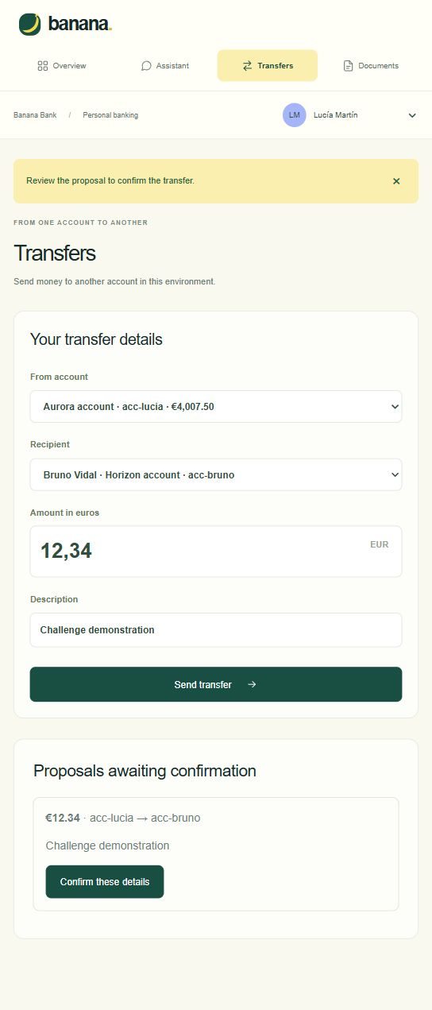
Captura: Interfaz de Lucía: Propuesta de transferencia pendiente de confirmación explícita.
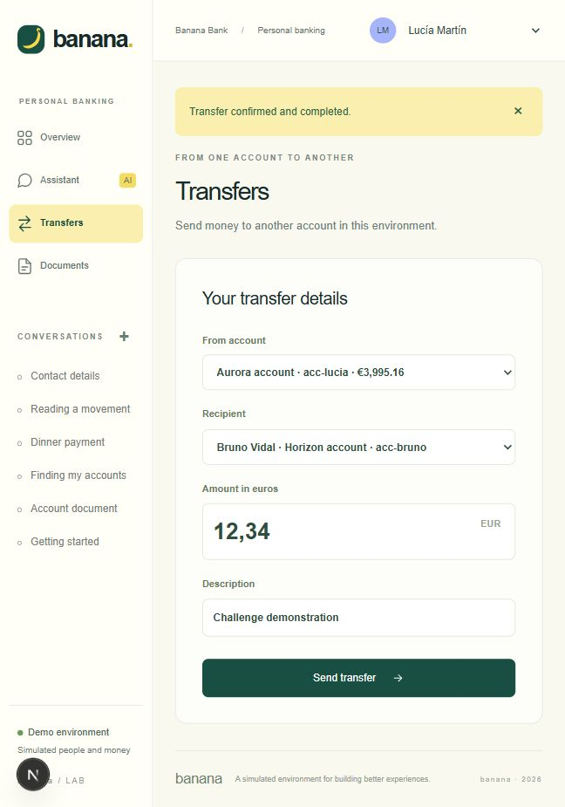
Captura: Confirmación de transferencia exitosa con saldo actualizado y referencia atómica.
5. Parte 2: Asistente de Soporte para Operadores (Operator Case Copilot)
Como nueva funcionalidad distintiva (Parte 2), se diseñó e implementó un Operator Case Copilot. En lugar de un chatbot genérico, se creó una herramienta operativa que asiste a los operadores bancarios a resolver disputas e incidentes reconstruyendo la verdad factual.
5.1 Características Clave del Copilot
- Funcionamiento 100% Determinista sin API Key: Reconstruye la cronología completa a partir de mensajes, eventos de herramientas (tools), intents registrados y consultas autenticadas de solo lectura al banco. Funciona de manera completa y confiable sin depender de OpenAI.
- Detección Explícita de Vacíos de Evidencia: Si un caso histórico no tiene registros de conversación o eventos, el sistema no inventa ni alucina lo ocurrido; declara formalmente un 'vacío de evidencia' para alertar al operador.
- Detección de Discrepancias Financieras: Identifica automáticamente inconsistencias (por ejemplo, si el intent figura 'failed' localmente pero el dinero fue debitado con éxito en el banco), recomendando reconciliación y evitando cobros repetidos.
- Protección de Privacidad: Las vistas y APIs del operador están estrictamente segregadas y bloqueadas para usuarios con rol cliente.
- Briefing Opcional asistido por IA: Se implementó el endpoint /api/incidents/:id/briefing para generar resúmenes en lenguaje natural cuando se configure una clave, manteniéndose siempre anclado a los hechos registrados.
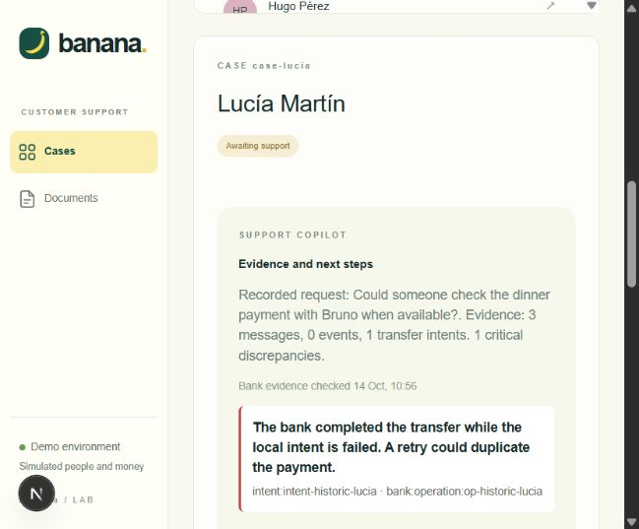
Captura: Caso histórico de Lucía: Detección de discrepancia financiera y recomendación de reconciliación.
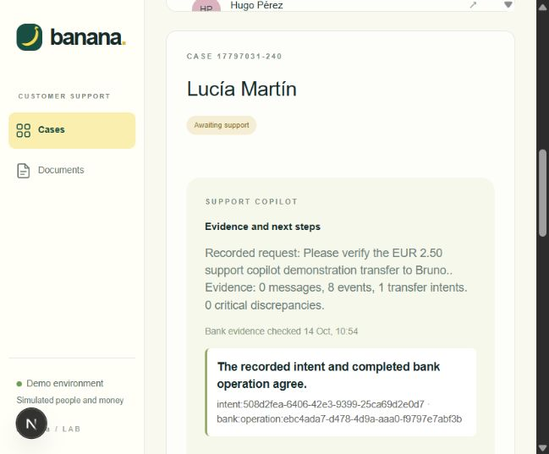
Captura: Caso nuevo generado por script: Trazabilidad de 8 eventos, intent verificado y operación bancaria coincidente.
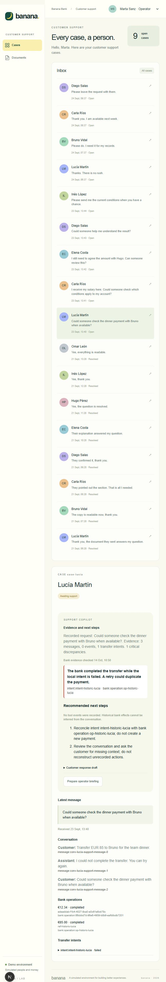
Captura: Panel del Copilot de Soporte con hallazgos, próximos pasos y borrador de respuesta para el cliente.
6. Verificación, Pruebas y Resultados de Calidad
Se ejecutó una rigurosa suite de pruebas automáticas y manuales que certifican el cumplimiento de todos los invariantes:
Tipo de Verificación | Detalle de Cobertura | Resultado Oficial
Pruebas Unitarias e Invariantes | Invariantes de cuentas, balance contable, idempotencia y seed determinista | 13 de 13 aprobadas
Integración Bancaria HTTP | Propuestas, TTL, reintentos concurrentes, lost-response, read-unavailable | 9 de 9 aprobadas
Soporte, Copilot y Corpus | Trazabilidad de eventos, permisos de operador, vacíos de evidencia y metadatos | 7 de 7 aprobadas
Total de Tests Automatizados | npm test (node --import tsx --test tests/*.test.ts) | 29 de 29 aprobadas (100%)
Chequeo de Tipos (Typecheck) | next typegen && tsc --noEmit | Aprobado (0 errores)
Compilación de Producción | npm run build (Next.js App Router) | Compilación exitosa
Revisión Independiente | Auditoría de seguridad y edge cases de reintento | Aprobada sin bloqueos

6.1 Pasos para Reproducir Localmente
npm ci --ignore-scripts
npm run setup
npm test
npm run typecheck
npm run dev
1. Abrir http://127.0.0.1:3000.
2. Seleccionar 'Lucía' para crear y confirmar una propuesta de transferencia hacia 'Bruno'.
3. Cambiar al usuario 'Marta' (Operador) y abrir el caso de soporte para observar el análisis del Copilot y la discrepancia histórica.
4. En una terminal adicional, ejecutar 'node scripts/demo-support.mjs' para simular un caso nuevo con 8 eventos y verificar su trazabilidad en vivo.
7. Empaquetado, Entregables y Compromiso de Entrega
La entrega se consolidó en un archivo comprimido reproducible, cumpliendo con la lista de verificación del challenge brief:
- banana-bank-maximo-porretti.zip: Ubicado en delivery/. Contiene el código fuente completo, .agents/, AGENTS.md, la suite de tests, fixtures, evidencias JSON, capturas de pantalla, las sesiones originales de IA y este documento explicativo.
- Exclusiones Estrictas: Se excluyeron node_modules, .next, .data, bases de datos locales, archivos .env con credenciales y .git, asegurando un empaquetado limpio y sin fugas de secretos.
- Sesiones Originales de IA: Almacenadas en submission/ai-sessions/ con su archivo manifest.json y hashes SHA-256 para verificación de autenticidad.
- Borrador de Envío: Preparado en submission/email-draft.txt dirigido a hr@tdots.es con el asunto exacto requerido: Maximo Porretti - Banana Bank Technical Challenge.

